天净沙系列 |  |  | CAT#:16-56210  低温运输，-20℃保存 | 
粗球孢子菌荧光及可视化LAMP试剂盒
Coccidioides immitis Fluorescent & Colorimetric LAMP Kit
 |  |  | 使用手册V1.0
江苏天净沙基因诊断技术有限公司
网址：www.bingene.com；电话：400-6005850；电邮：order@bingene.com
 | 产品及特点 | 粗球孢子菌(Coccidioides immitis) 粗球孢子菌可引起人和动物的原发性皮肤感染,并引起肺、脑膜、脾、骨骼、皮肤、肌肉等病症，发病以青壮年和野外工作者居多。临床表现为急性良性无症状的或自限性的呼吸器官原发性感染；偶尔播散,可在皮肤,皮下组织,淋巴结,骨骼,肝脏,肾脏,脑膜,大脑或其他组织形成局灶性病变。因此对粗球孢子菌的快速准确鉴定有重要作用，为此本公司根据独有的双染料LMAP技术，开发了简单快捷的粗球孢子菌LAMP检测试剂盒，它具有下列特点：  - 即开即用，用户只需要提供DNA样品。  - 恒温扩增，可以不需要荧光PCR等贵重仪器。  - 含可见光和荧光染料，既可以用金属浴和水浴扩增用可见光肉眼判断结果，也可用荧光PCR仪进行实时荧光检测。  - 检测灵敏性一般比PCR高10倍以上。  - 特异性高，根据粗球孢子菌保守序列设计4条特异引物，不会跟其他生物的DNA发生交叉反应。  - 一般30分钟内出结果，比PCR快。  - 上样量大，对20 μL的反应体系，最大样品加样量高达到14 μL。  - 内含的dUTP-UNG可防交叉污染。  - 提供无传染性的阳性对照，便于分析实验结果。  - 本产品只能用于定性分析，不推荐用于定量分析。  - 本产品足够50次20 μL体系的荧光及可视化LAMP扩增。  - 只可用于科研。
 | 规格及成分 | 本产品采购5孔盒包装
  成份 | 编号 | 规格 | 包装材料
  4×LAMP MasterMix （可视化染料-荧光染料双染料法，待加酶） | 211223a | 200μL | 0.5mL绿盖管
  Bst DNA聚合酶2.0 | 11-220319 | 50μL | 0.5mL红盖管
  20×粗球孢子菌LAMP  引物混合液 | yw16-56210 | 200μL | 0.5mL白盖管
  粗球孢子菌LAMP阳性对照  （1×10E4拷贝/μL） | pc56210 | 250μL | 0.5mL黄盖管
  超纯水 | 210806 | 1 mL | 1.5mL蓝盖管
  使用手册 | 16-56210sc | 1份 | 无
 | 运输及保存 | 低温运输，-20℃保存，保存期限为一年。
 | 自备试剂 | 待测样品。
 | 使用方法 | 一、样品DNA的制备  - 用自选方法纯化样品DNA，本试剂盒跟市场上大多数DNA提取试剂盒兼容，包括本公司的免提取的核酸释放剂。  - 如果有N个样品，则需要做N+2个样品制备，包括一个样品制备阳性对照（PC）和一个样品制备阴性对照（NC）。PC用10μL本试剂盒提供的阳性对照（1×10E4拷贝/μL）加一定量的水作为样品制备PC，加水后的总体积跟所用核酸纯化试剂盒所要求的起始样本体积一致。NC用水替代。  二、LAMP反应（20μL体系）  - 反应设置：第一次使用时请把所有Bst DNA聚合酶2.0（50μL，本试剂盒提供）加入到 4×LAMP MasterMix（可视化染料-荧光染料双染料法，待加酶）中，轻 柔颠倒 20 次充分混匀，然后再取用。如果有N+2个DNA纯化样品，则最好设置N+4个LAMP扩增，增加LAMP扩增阳性对照和LAMP扩增阴性对照各1个。在N+4个PCR管中加入下列成分：  - 如果使用金属浴或水浴保温，没有热盖，则每个反应管中加入50μL自备的PCR级石蜡油，否则保温期间反应体系的水分会蒸发到管盖下方凝集，反应体积变化，会严重影响反应效率，增加假阳性率。最后置于65℃保温60分钟进行扩增。  - 如果使用常规PCR仪进行LAMP反应，设置程序时必须打开热盖，设置成65℃保温60分钟进行扩增。  - 如果使用荧光定量PCR仪，则设置60次循环，每次65℃保温1分钟，采集SYBR通道的荧光信号。  三、结果分析  - 电泳分析：由于取样时非常容易产生气溶胶污染，污染实验环境并且非常难清除污染，所以强烈建议不要采取此方法分析实验结果。即使使用，也要在不同的房间，使用不同的移液枪操作。具体做法是取10μL LAMP扩增产物跟自备上样液混合后进行2%琼脂糖凝胶电泳。LAMP阳性对照必须有正常LAMP条带（200bp左右的梯形扩增产物），LAMP阴性结果必须无条带，否则实验结果无效。如果LAMP阳性对照和阴性对照结果正常，再分析待测样品。典型的电泳结果见下表，奇数样为阴性结果，偶数样为阳性结果：  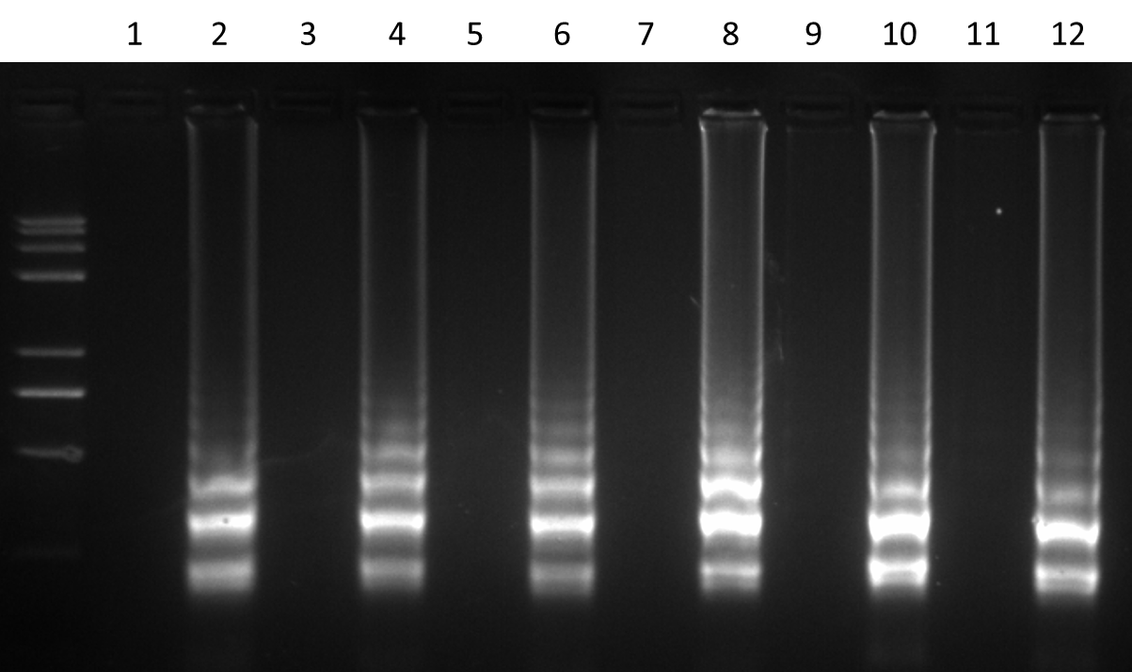  - 可将光（肉眼）分析：样品制备阳性对照和LAMP阳性对照的反应液将呈蓝色，样品制备阳性对照和LAMP阳性对照的反应液将呈淡蓝色或无色，否则提取实验或扩增实验无效。如果阳性和阴性对照结果正常，则实验有效，可以分析样品的情况。样品管的颜色接近扩增阳性对照管则说明样品为阳性，如果接近阴性对照则说明待测样品为阴性。典型的可将光检测结果见左图（9为阴性，10为阳性）。  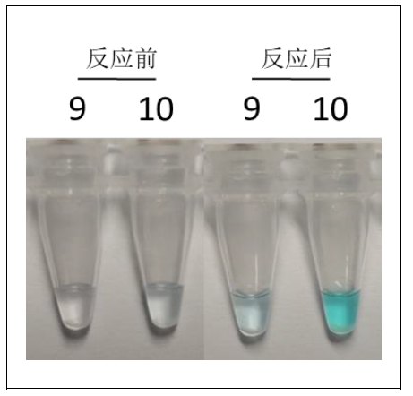  - 荧光分析（仅限于用qPCR仪进行反应的场景）：样品制备阳性对照和LAMP阳性对照的反应液将有标准的S扩增曲线，样品制备阴性对照和LAMP阴性对照的反应液将没呈平线，没有S曲线，否则提取实验或扩增实验无效。如果阳性和阴性对照结果正常，则实验有效，可以分析样品的情况。样品管的荧光曲线为S型，则说明样品为阳性，如果为平线则说明待测样品为阴性。典型的荧光检测结果见下图。左边为阳性，右边为阴性。
  成分 | N+2个  样品管 | LAMP  阴性对照 | LAMP  阳性对照
  4×荧光/可见光LAMP MagicMix  （加酶后） | 各5 μL | 5 μL | 5 μL
  20×粗球孢子菌  LAMP引物混合液 | 各1 μL | 1 μL | 1 μL
  N+2个样品DNA | 各14 μL | - | -
  超纯水 | - | 14 μL | -
  第2步所得阳性对照的10倍稀释液 | - | - | 14 μL
  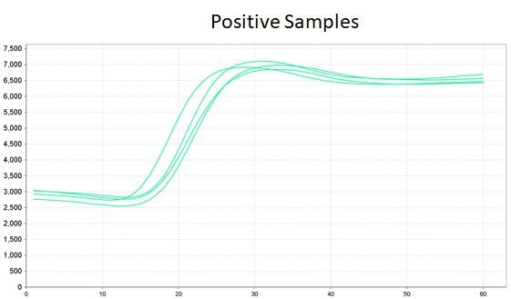 | 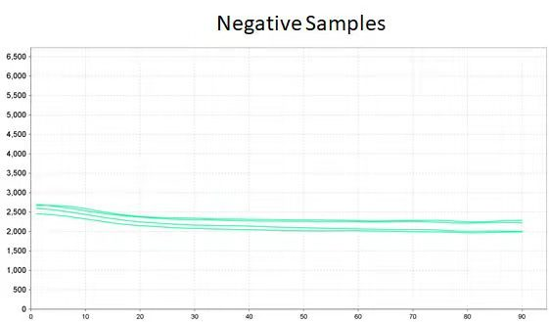
 | 关联产品 | 粗球孢子菌荧光定量PCR试剂盒
20210907fn

